**ТЕМА 2. ПОСЕВНОЙ МАТЕРИАЛ ОВОЩНЫХ КУЛЬТУР**

Цель занятия. Ознакомиться с разнообразием посевного материала овощных культур по морфологическим признакам.

Задания.

1. Научиться распознавать посевной материал по морфологическим признакам.
2. Изучить основные морфологические признаки семян овощных культур и научиться определять их по семенам.

Вводные пояснения

Растения одного семейства имеют общие морфологические и биологические признаки. Между ними есть и различия, которые можно видеть уже при изучении их семян. В практической деятельности все виды посевного материала условно называют семенами. Однако посевной материал растений семейств Сельдерейные, Гречишные, Астровые, Мятликовые представляет собой не семена, а сухие плоды, имеющие наружную оболочку (перикарпий) и внутреннюю семенную оболочку (интегумент). У свеклы посевной материал – соплодия (клубочки), состоящие из сросшихся плодов. У растений семейств Лилейные, Капустные и Бобовые посевной материал – семена, извлеченные из сухих плодов, а у растений семейств Тыквенные и Пасленовые – семена, выделенные из мясистых плодов.

*Семя* – орган размножения. У покрытосеменных растений, к которым относятся и овощные растения, семена развиваются в плодах, образующихся из завязей цветков после оплодотворения семяпочек. Если в завязи много семяпочек, образуется многосемянной плод. Из одной семяпочки формируется плод односемянной, из двух – плод-двусемянка.

Семя состоит из зародыша, вместилища запасных веществ и оболочки. Зародыш имеет все основные органы растения – первичный корешок, почечку, одну (лук и кукуруза) или две семядоли и зачаточный стебелек. Из почечки развивается стебель с листьями и цветками. У лука и кукурузы первичный корешок остается после прорастания слаборазвитым. Корешок зародыша семян двудольных растений растет в течение всей жизни, развиваясь в главный корень.

Если в семени имеется эндосперм, то семядоли зародыша невелики и после прорастания служат первичными листьями; если в семенах нет эндосперма, то семядоли занимают основную часть объема семени и служит вместилищем запасных веществ, а у некоторых культур и первичными листьями. Запасные вещества содержатся в семядолях овощных растений из семейств Капустные, Тыквенные, Бобовые и Астровые. Эндосперм имеют овощные культуры из семейств Пасленовые, Сельдерейные, Луковые и Мятликовые. К этой же группе можно отнести свеклу и шпинат, у которых зародыш размещен внутри похожей на эндосперм ткани, называемой *периспермом*.

Плод растений семейства Капустные – стручок; у гороха, фасоли спаржевой, лобии и бобов плод – боб. В отличие от стручка боб образуется не из двух, а из одного плодолистика и не имеет продольной перегородки.

Плод растений семейства Сельдерейных (Зонтичных) – двусемянка, у Тыквенных – многосемянная сочная мясистая тыквина. Из растений семейства Пасленовых у томата, баклажана, физалиса плод – *ягода*, у перца – двух-четырехгнездная многосемянная пустотелая ягода.

Плод растений семейства Астровые (Сложноцветные) – семянка, у Лилейных (луковых) – коробочка, у Гречишных – семянка трехгранной формы, у Губоцветных – орешек, у Мятликовых (Злаковых) – зерновка.

Принадлежность семян к определенному ботаническому роду и виду определяют по внешним признакам: величине, форме, окраске поверхности семени. Однако у растений одного ботанического вида семена по этим признакам иногда бывают сходны между собой (рис. 1, 2).

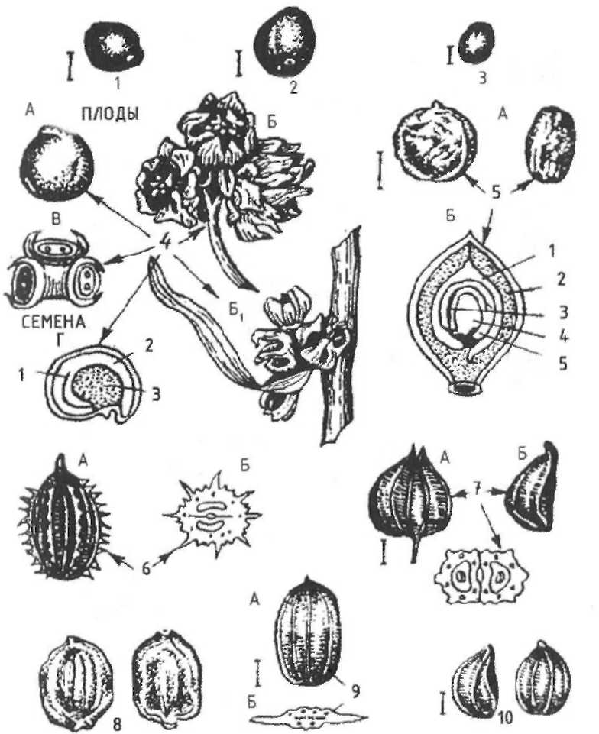Рисунок 1 – Семена овощных культур:

*сем. Капустных*: 1 - капуста; 2 - редис; 3 - репа;

*сем. Лебедовых*: 4 - свекла: А - внешний вид семени; Б - внешний вид соплодия; В - соплодие в разрезе; Г - разрез семени; 5 - шпинат; А - внешний вид плода; Б - строение плода;

*сем. Сельдерейных*: 6 - морковь: А - внешний вид плода-двусемянки; Б - поперечный разрез плода; *7* - петрушка: А - внешний вид плода-двусемянки; Б - вид половины плода сбоку; В - вид плода в разрезе; 8 - пастернак; 9 - укроп: А *-* внешний вид плода - двусемянки; Б *-* поперечный разрез плода; 10 – сельдерей

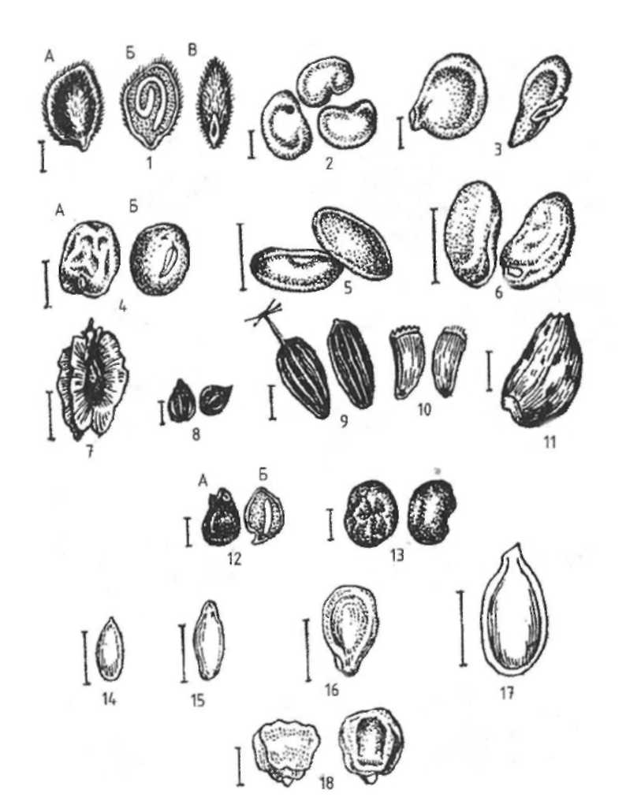Рисунок 2 – Семена овощных культур:

*сем. Пасленовых*: 1 - томат: А - внешний вид семени; Б - строение семени; В - семя, покрытое волосками; 2 - баклажан; 3 - перец;

*сем. Бобовых*: 4 - горох: А - семя морщинистое; Б - семя гладкое; 5 - фа­соль; 6 - бобы;

*сем. Гречишных*: 7 - ревень; 8 - щавель;

*сем. Астровых*: 9 - салат-латук; 10 – салат-эндивий; 11 - артишок;

*сем. Лилейных*: 12 - лук репчатый; А - внешний вид; Б - семя в разрезе;

*сем. Спаржевых*: 13 - спаржа;

*сем. Тыквенных*: 14 - огурец; 15 - дыня; 16 - арбуз; 17 - тыква;

*сем. Мятликовых*: 18 - кукуруза сахарная

Для получения высокого урожая овощных культур, большое значение имеют сортовые и посевные качества семян.

По сортовым качествам семена разделяются на *элитные, первой и второй категории сортовой чистоты* (приложение 1). Сортовые качества семян устанавливаются полевой апробацией посевов. Посевные качества семян определяются в Государственной семенной инспекции методом лабораторного анализа. По посевным качествам семена овощных культур делятся на классы – I и II (приложение 2). Семена, не отвечающие требованиям стандарта, считаются некондиционными.

*Показателями, характеризующими посевные качества семян*, являются: всхожесть, энергия прорастания, влажность, чистота, абсолютный вес, хозяйственная годность.

Всхожесть – это выраженное в процентах количество семян, давших при проращивании в течение определенного для каждой культуры срока нормально развитые проростки. Различают всхожесть лабораторную и полевую. Последняя всегда намного ниже лабораторной.

Энергия прорастания – процент семян, давших нормальные проростки в течение указанного стандартом срока, но значительно меньшего, чем для определения всхожести. Семена с лучшей энергией прорастания дают более ранние и дружные всходы.

Чистота – процент внешне полноценных семян данной культуры в общем весе пробы.

Абсолютный вес семян – это число семян в 1 г или масса 1000 семян в граммах. Крупные семена прорастают быстрее и образуют сильнорослые и более продуктивные растения.

Влажность выражается в процентах к массе абсолютно сухих семян. Семена с повышенной влажностью хуже хранятся, нередко плесневеют и снижают всхожесть.

Для установления *нормы высева* семян необходимо знать их хозяйственную (посевную) годность, которая определяется по формуле:

***А ⋅ В***

***100***

***Х =***

где: X – хозяйственная годность, %,

А – всхожесть семян, %,

В – чистота семян, %.

Основные морфологические признаки семян

1. Величина семян:

1) размер (по наибольшей длине или диаметру): крупные – свыше 8 мм, средние – 5-8 мм, мелкие – менее 5 мм (приложение 3);

2) масса 1000 штук в граммах или количество семян в 1 грамме (приложение 4).

Величина семян и их удельный вес непостоянны. Они сильно изменяются в зависимости от местоположения на материнском растении и условий выращивания (климата, почвы, агротехники и др.). Размеры семян определяют особое значение для развития зародыша. Мелкие семена дают слабые всходы, требующие более тщательного ухода.

2. Форма семян овощных культур может быть треугольно-почковидная (томат), округло-угловатая (перец), округлая с почковидным углублением (баклажан), округлая (горох сахарный), округло-овальная (петрушка, укроп, капуста, редька, редис), овально-округлая (фасоль, тыква), овально-яйцевидная (морковь, сельдерей), удлиненно-эллиптическая (огурец), округло-эллиптическая (арбуз), эллиптически-заостренная (дыня), вытянутая (салат), угловатая (лук, свекла, щавель, шпинат) и т.д.

3. Поверхность семян овощных культур бывает волосистая или опушенная (томат), ячеистая (перец, баклажан, капуста, редька, редис), морщинистая (арбуз, горох мозговой), вдавленная (свекла, лук, спаржа), ребристая (салат, морковь, петрушка, пастернак, укроп, сельдерей), неровная (шпинат, бобы), гладкая (огурец, дыня, тыква, арбуз, бобы), гладкая блестящая (фасоль, щавель).

4. Окраска семян овощных культур довольно разнообразна: серая (томат, свекла, шпинат, морковь, петрушка, укроп, салат), красно-бурая (капуста, репа), коричневая (салат, щавель, укроп, баклажан), угольно-черная (лук, спаржа), белая (огурец, тыква, дыня), кремовая (дыня), серо-желтая (редька, редис), с различными оттенками, а также различная от белой до черной (арбуз, фасоль, горох, бобы).

5. Особые образования у семян овощных культур могут быть в виде носика (перец, петрушка, арбуз, дыня, тыква), почковидного углубления (баклажан), ободка (арбуз, тыква, дыня), шипиков (морковь), трещин (арбуз), рубчика (фасоль, бобы), летучек (укроп, пастернак), крыльев (ревень), крючочка на вершине (петрушка, сельдерей), волосков (томат) и т.д.

Семена овощных культур могут различаться по *запаху*. Специфическим запахом отличаются семена перца, укропа, петрушки, сельдерея, моркови.

Методы распознавания семян

1. Органолептический – по запаху.

2. Метод морфологических отличий (по внешним признакам). Этот метод отличается простотой, доступностью и не требует сложного оборудования.

3. Анатомический – по строению клеток семени. Делают срез семени и анализируют под микроскопом расположение клеток. Сравнивая с эталоном, определяют вид растения.

4. Химический – по окраске вытяжки. Этот метод пригоден для определения семян семейства Капустные. Небольшое количество анализируемых семян насыпают в пробирку. К семенам добавляют несколько капель 10 % раствора едкого натра, пробирку помещают на 2 часа в термостат при температуре 25-28 °С. По окраске раствора определяют культуру: капуста белокочанная – вишневый цвет; капуста цветная, краснокочанная – от вишневого до розового; капуста брюссельская, савойская – цвет крепкого чая; брюква – светлый, почти белый; турнепс – светло-зеленый (салатный).

5. Метод ослизнения. Семена Капустных, замоченные в теплой воде в течение 1-2 часов, делаются скользкими, за исключением семян капусты, которые не ослизняются.

6. Метод грунтового контроля – по всходам растений. Четыре пробы семян по 125 шт. высевают в прокаленный песок влажностью 60 %. По всходам определяют, к какому виду принадлежат семена.

Большинство овощных культур размножаются семенами. Однако применяется и *вегетативный способ размножения*, если растения утратили или ослабили способность формировать семена (хрен, лук многоярусный, чеснок) или для получения раннего урожая некоторых овощных культур (выгонка лука, петрушки, сельдерея, размножение многих многолетних овощных культур делением куста).

**Порядок выполнения работы**

1. Пользуясь методическим указанием и набором семян овощных культур, изучить основные морфологические признаки семян.
2. В рабочей тетради описать 25-30 семян различных овощных культур в виде таблицы 2.

Таблица 2 - Отличительные признаки семян овощных культур

|  |  |  |  |  |  |  |  |
| --- | --- | --- | --- | --- | --- | --- | --- |
| Культура | Семейство | | Размер | Форма | Поверх-ность | Окраска | Особые образо-  вания |
| русское название | латынь |
|  |  |  |  |  |  |  |  |

1. Используя наглядный материал, научиться определять видовую принадлежность овощных растений по посевному материалу.

**Контрольные вопросы**

1. Перечислить отличительные признаки семян семейства Капустных.
2. Назвать показатели сортовых и посевных качеств семян.
3. Дать характеристику видам посевного и посадочного материала в овощеводстве.
4. Назвать отличительные признаки семян семейства Пасленовых.
5. На какие группы по размеру делятся семена овощных культур?
6. Назвать методы определения семян овощных культур.
7. Перечислить отличительные признаки семян семейства Сельдерейных.